Report MfNF

Aktive Autor*innen: 14

1. Sascha Lill 95: 148.0
2. GruenerBogen: 112.0
3. EmmaBrink: 105.0
4. Zornsches Lemma: 87.0
5. Tetsuya95: 76.0
6. Der Annulator: 56.0
7. Weltkäfer: 54.0
8. Klaus.mattis: 45.0
9. Matthias Zipper: 31.0
10. Matheoldie: 29.0
11. Simon Weinzierl: 22.0
12. Claudia4: 20.0
13. MarianLR: 14.0
14. MukaiTransform: 12.0

### Autor*innenentwicklung über die Jahre

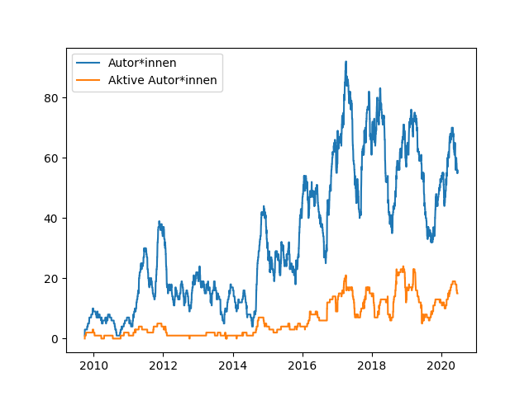

### Autor*innenentwicklung letztes Jahr (bis heute)

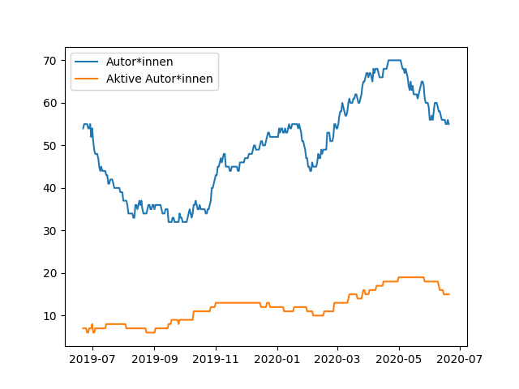

### Prozent aktiver Autor*innen letztes Jahr (bis heute)

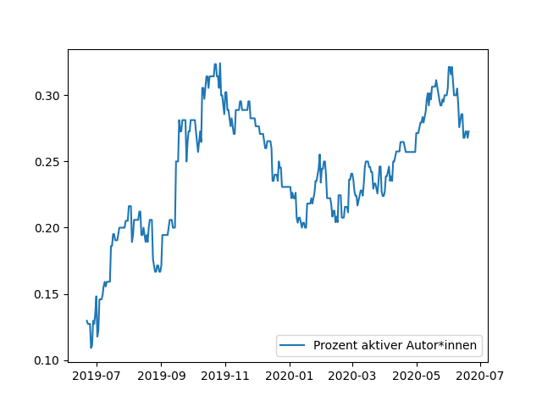

### Autor*innenentwicklung Fächer

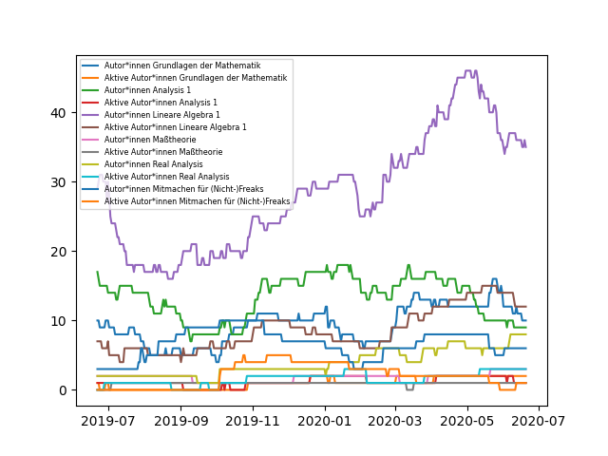

### Autor*innen mit über 5 edits Fächer:

Grundlagen der Mathematik: 3

* GruenerBogen: 12.0
* Zornsches Lemma: 6.0
* Jürgen-Michael Glubrecht: 5.0

Analysis 1: 3

* GruenerBogen: 17.0
* Florian2209: 7.0
* Zornsches Lemma: 5.0

Lineare Algebra 1: 12

* EmmaBrink: 105.0
* GruenerBogen: 72.0
* Zornsches Lemma: 71.0
* Der Annulator: 47.0
* Klaus.mattis: 41.0
* Matheoldie: 29.0
* Simon Weinzierl: 20.0
* Claudia4: 18.0
* Matthias Zipper: 16.0
* MarianLR: 14.0
* MukaiTransform: 12.0
* Julian2121: 5.0

Maßtheorie: 1

* Weltkäfer: 54.0

Real Analysis: 3

* Sascha Lill 95: 145.0
* Tetsuya95: 74.0
* Matthias Zipper: 15.0

Mitmachen für (Nicht-)Freaks: 2

* GruenerBogen: 10.0
* Der Annulator: 9.0